**Погуляем летом во дворе**

**Сценарий развлечения**

**Вторая группа раннего возраста**

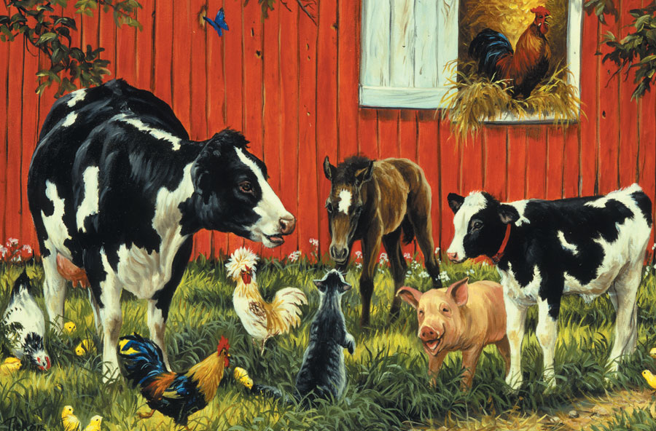

**Автор:**

**музыкальный руководитель**

**Амосова Елена Валентиновна**

**МАДОУ НТГО**

**детский сад «Золотой петушок»**

**Свердловская область**

**Июнь 2021г.**

**Цель.** Формирование у младших дошкольников умения подражать домашним животным, их повадкам через различные музыкальные виды деятельности.

**Задачи.**

1. Закрепить умение детей исполнять взмахи руками, петь окончание фраз: «Ку-ка-ре-ку!»
2. Развивать способность показывать лоб, нос, протягивать вперёд ладонь, петь: «Гав-гав!»
3. Побуждать детей имитировать рога у коровы пальчиками, петь: «Му-му!»
4. Закрепить умение детей скакать прямым галопом под музыку, слышать окончание песни.
5. Развивать умение детей изображать цыплят, приседать – «клевать червяка», стучать пальцами по ковру.
6. Побуждать танцевать парами, различать части музыки и менять соответственно движения: притоп, кружение.

**Методические приемы.**

1. Использование кукол театра «Би-ба-бо».
2. Показ движений педагогом по тексту песен-игр.
3. Эмоциональное общение педагога с детьми.

**Предварительная работа.**

1. Подбор методического и нотного материала.
2. Написание сценария развлечения.
3. Разучивание с детьми музыкального репертуара.
4. Беседы с детьми о домашних животных.

**Оборудование.**

Театр «Би-ба-бо»: петушок, собачка, корова, курочка; конь – качалка.

**Оформление зала.**

Зал украшен, как летняя полянка или двор: нарисованные дети, бабочки, стрекозы, зелёные листья.

**Ход развлечения**

***Звучит веселый народный наигрыш.***

*Дети входят в музыкальный зал, встают врассыпную.*

**Ведущий.** Детки, мы пришли с вами на двор. А во дворе нам встретился

петушок – золотой гребешок. Ходит по двору крыльями машет,

громко кричит: «Ку-ка-ре-ку!»

1. **Песня – игра «Утро». Музыка Г. Гриневича. «Ладушки». – С. 126.**

*Дети ходят по залу, взмахивают «крыльями», подпевают за педагогом.*

**Ведущий.** Ушёл петушок на насест. А тут, по двору, собачка Бобик бежит.

Собачка учёная, слушает своего хозяина.

1. **Песня – игра «Бобик». Музыка Т. Попатенко. «Ладушки». – С. 128.**

*Дети изображают собачку, показывают пальчиком лоб, нос, протягивают ладонь, подпевают за педагогом, присаживаются на корточки.*

**Ведущий.** Убежал Бобик за деревце. Смотрите, идёт по двору Коровушка,

Мычит коровушка: «Му – му - му! Молочка я вам даю!».

А мы, как коровушка, пойдём по двору, рожки покажем, ладоши –

«чашечку».

1. **Песня – игра «Корова». Музыка М. Раухвергера. «Ладушки». – С. 132.**

*Дети ходят по залу медленно, пальчиками показывают рожки, соединяют ладони, как «чашечку», подпевают за педагогом.*

**Ведущий.** Ушла коровушка со двора на луг пастись. А тут, прискакал конёк,

копытцами стучит «Цок-цок-цок!».

1. **Песня – игра «Конёк». Музыка И. Кишко. «Ладушки». – С. 135.**

*Дети сжимают кулачки, ставят одну ногу вперёд. Говорят за педагогом: «Но! Поехали!» скачут врассыпную, как лошадки. Останавливаются, говорят: «Тпру! Приехали! И-го-го!»*

**Ведущий.** Поскакал конёк со двора пастись на лужок. А тут, курочка с

цыплятами вышла погулять. Цыплятки за ней бегут, маленькими

крылышками машут.

1. **Игра «Курочка с цыплятами». Музыка М. Красева. «Ладушки». – С. 136.**

*Дети имитируют движения цыплят: машут «крыльями», клюют червяка, по показу педагога, по тексту игры.*

**Ведущий.** Курочка повела цыпляток в курятник. А наши детки во дворе стали

веселиться, забавляться. Мальчики девочек пригласили танцевать,

стали ножкой топать, парами кружиться.

1. **Пляска «Поссорились - помирились». Музыка Т. Вилькорейской.**

**«Ладушки». – С. 138.**

*Дети притопывают, затем, кружатся парами, обнимают друг друга.*

**Ведущий.** Вот и погуляли мы с вами во дворе, повстречались с животными,

позабавились и поиграли с ними. Пора и нам отдыхать. Пойдем

домой.

*Дети выходят из музыкального зала под весёлый народный наигрыш.*

**Литература**

1. Каплунова И., Новоскольцева И. Ясельки. Планирование и репертуар музыкальных занятий с аудио приложением. Невская НОТА Санкт-Петербург. 2010.